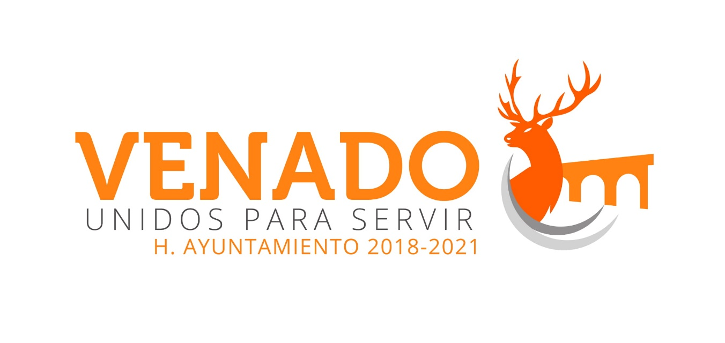

NO SE GENERARON RESULTADOS DE INFORME DE EVALUACION.
DESARROLLO SOCIAL

